**FPT UNIVERSITY**

**FPT POLYTECHNIC COLLEGE**

**CÔNG NGHỆ THÔNG TIN(Ứng dụng phần mềm)**

**DỰ ÁN MỘT**

**Giảng viên hướng dẫn : Nguyễn Đỗ Anh Khoa**

Sinh viên thực hiện:

1. Đào Hồng Sơn(PS09242)
2. Phạm Lê Huy(PS09222)
3. Nguyễn Anh Khoa(PS09237)
4. Võ Văn Hải(PS09166)

***Ho Chi Minh City, July 2019***

MỤC LỤC

**1** Phân tích 3

1.1 Hiện trạng 3

1.2 Yêu cầu hệ thống 4

1.3 Sơ đồ quan hệ 5

**2** Thiết kế 7

2.1 Mô hình triển khai 7

2.2 Thiết kế CSDL 8

2.2.1 Sơ đồ quan hệ thực thể 9

2.2.2 Thiết kế chi tiết các thực thể 9

2.3 Thiết kế giao diện 13

2.3.1 Sơ đồ tổ chức giao diện 13

2.3.2 Thiết kế giao diện cho các chức năng nghiệp vụ 14

1. **PHÂN TÍCH**
   1. **HIỆN TRẠNG**

* Cụm rạp Cineworld mang tính thương mại dịch vụ chuyên cung cấp các thể loại phim điện ảnh trên toàn cầu…
* Trung tâm hiện tại vẫn đang quản lý một số lượng lớn nhân viên, phim, hóa đơn, doanh thu trên một số phương pháp giấy tờ thủ công. Việc này làm cho số lượng cần quản lý ngày càng quá tải và gặp nhiều sai sót.
  1. **YÊU CẦU HỆ THỐNG**
* Cụm rạp mong muốn xây dựng một phần mềm ứng dụng quản lý các vấn đề kể trên.
* **Yêu cầu chức năng**
  + Quản lý phim
  + Quản lý giá vé
  + Quản lý lịch chiếu
  + Quản lý đơn vé
  + Quản lý nhân viên
  + Thống kê doanh thu vé
  + Thống kê doanh thu phim
  + Thống kê doanh thu phòng chiếu
* **Yêu cầu bảo mật**
  + Tất cả các nhân viên phải đăng nhập mới sử dụng được phần mềm quản lý rạp phim.
  + Quản lý được quyền thêm xóa sửa phim, giá vé, lịch chiếu, và nhân viên
* **Yêu cầu môi trường công nghệ**
  + Ứng dụng được thực với công nghệ Swing hay ngôn ngữ Java và JDBC chạy trên mọi hệ điều hành với môi trường JDK tối thiểu 1.8 trở lên.
  + Hệ quản trị CSDL SQL Server 2008 trở lên hoặc phiên bản dưới hệ quản trị CSDL SQL Server 2017 version 18.
  1. **SƠ ĐỒ QUAN HỆ**

Tài khoản

NHÂN VIÊN

ADMIN

Lịch chiếu

Vé

Phim

Lịch chiếu

Giá vé

Nhân viên

Thống kê

* **Thông tin các thực thể**
  + Phòng Chiếu:
    - Mã Phòng Chiếu
    - Tên Phòng Chiếu
  + Tài Khoản:
* Mã Tài Khoản
  + - Tên Đăng Nhập
    - Mật Khẩu
    - Họ Tên
    - Giới Tính
    - Số Điện Thoại
    - Email
    - Hình
    - Vai Trò
  + Vé:
    - Mã Vé
    - Mã Lịch Chiếu
    - Mã Ghế
    - Mã Tài Khoản
    - Ngày Tạo
    - Mã Giá Vé
    - Giá Vé
  + Phim:
    - Mã Phim
    - Tên Phim
    - Mã Thể Loại
    - Nhà Sản Xuất
    - Độ Tuổi
    - Thời Lượng
    - Ngày Công Chiếu
    - Poster
  + Ghế:
    - Mã Ghế
  + Lịch Chiếu:
    - Mã Lịch Chiếu
    - Mã Phim
    - Mã Phòng Chiếu
    - Ngày Chiếu
    - Giờ Chiếu
  + Giá Vé:
    - Mã Giá Vé
    - Giá Vé
    - Mô Tả
  + Thể Loại Phim:
    - Mã Thể Loại
    - Tên Thể Loại

1. **THIẾT KẾ**
   1. MÔ HÌNH TRIỂN KHAI

Ứng dụng phần mềm quản lý được xây dựng để phục vụ cho nhiều người sử dùng từng thời điểm nhất định nhưng cơ sở dữ liệu thì được lưu trữ và cập nhật tập trung.

* Cần một hệ thống lưu trữ và cập nhật cơ sở dữ liệu gọi là SQL Server được cài hệ quản trị CSDL SQL Server 2008 trở lên, mới nhất là CSDL SQL Server 2017. Hệ thống này cần hệ điều hành Window XP trở lên và phổ biến nhất là Window 7 nhưng mới nhất vẫn là Window 10.
* Các máy nhân viên quản lý và nhân viên không phải quản lý của trung tâm rạp chiếu phim đều được cài phần mềm ứng dụng quản lý và cập nhật dữ liệu thông tin của rạp. Các máy của nhân viên cần môi trường JDK 1.8+ với hệ điều hành bất kỳ để sử dụng cho việc quản lý và cập nhật thông tin.
  1. THIẾT KẾ CSDL
* Sơ đồ quan hệ thực thể

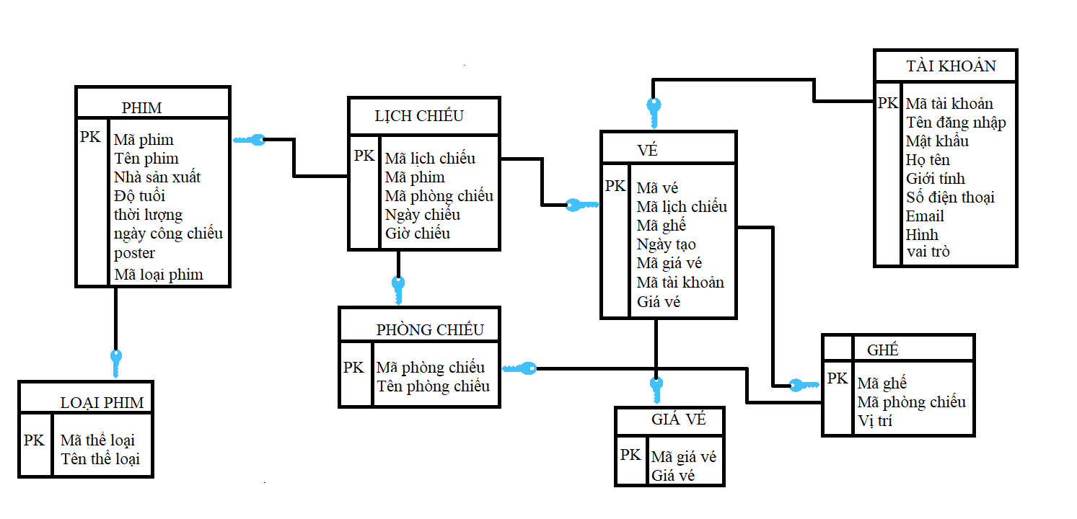

* **DIAGRAM**

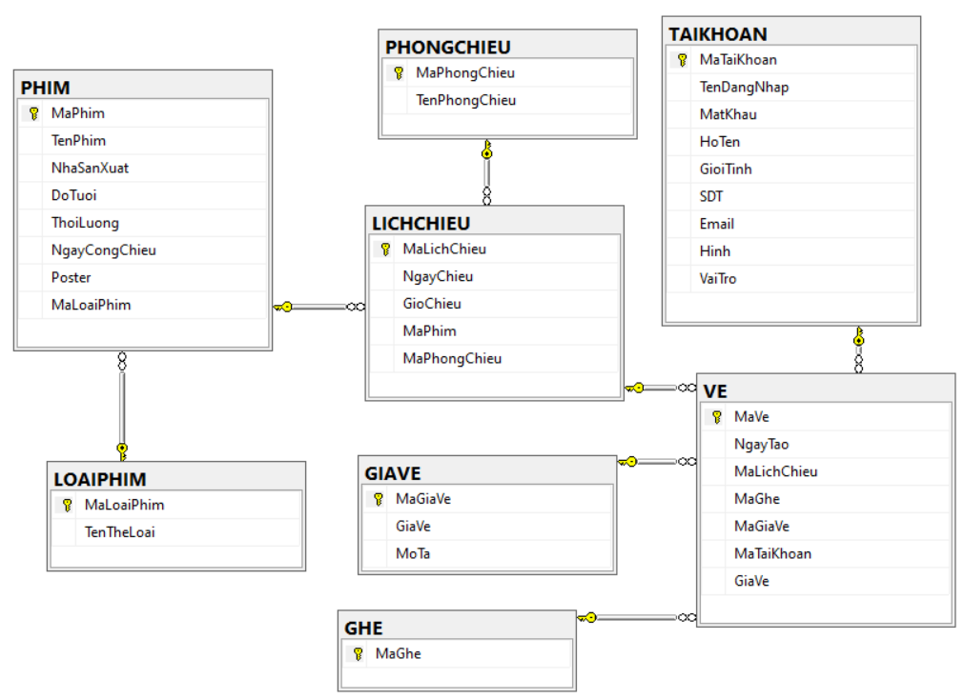

### Thiết kế chi tiết các thực thể

#### Giá Vé

Bảng “Giá Vé” lưu thông tin vé bán xem phim cho khách có cấu trúc như sau:

|  |  |  |  |
| --- | --- | --- | --- |
| **Tên cột** | **Kiểu** | **Ràng buộc** | **Ghi chú** |
| maGiaVe | int | PK, NOT NULL | Mã giá vé bộ phim chiếu |
| GiaVe | float | NOT NULL | Giá vé bộ phim chiếu |
| MoTa | nvarchar(70) | NOT NULL | Mô tả loại giá vé bộ phim |

#### Vé

Bảng “Vé” lưu thông tin hóa đơn bán vé có cấu trúc như sau:

|  |  |  |  |
| --- | --- | --- | --- |
| **Tên cột** | **Kiểu** | **Ràng buộc** | **Ghi chú** |
| MaVe | int | PK, NOT NULL | Mã vé bộ phim chiếu |
| MaLichChieu | int | NOT NULL | Mã lịch chiếu suất phim |
| MaGhe | Nvarchar(7) | NOT NULL | Mã ghế suất phim chiếu |
| MaTaiKhoan | Nvarchar(9) | NOT NULL | Tên đăng nhập nhân viên |
| NgayTao | Date | NOT NULL | Ngày bán vé bộ phim |
| MaGiaVe | int | NOT NULL | Mã giá vé bộ phim chiếu |
| GiaVe | float | NOT NULL | Giá vé bộ phim chiếu |

#### Lịch Chiếu

Bảng “Lịch Chiếu” lưu thông tin lịch chiếu phim có cấu trúc như sau:

|  |  |  |  |
| --- | --- | --- | --- |
| **Tên cột** | **Kiểu** | **Ràng buộc** | **Ghi chú** |
| MaLichChieu | int | PK, NOT NULL | Mã lịch chiếu suất phim |
| MaPhim | int | NULL | Mã phim của bộ phim |
| MaPhongChieu | int | NULL | Mã phòng chiếu suất phim chiếu tại rạp |
| NgayChieu | date | NULL | Ngày chiếu suất phim |
| GioChieu | time(7) | NULL | Giờ chiếu suất phim chiếu |

#### Phim

Bảng “Phim” lưu thông các phim có cấu trúc như sau:

|  |  |  |  |
| --- | --- | --- | --- |
| **Tên cột** | **Kiểu** | **Ràng buộc** | **Ghi chú** |
| MaPhim | int | PK, NOT NULL | Mã bộ phim chiếu rạp |
| TenPhim | Nvarchar(70) | NOT NULL | Tên bộ phim chiếu rạp |
| MaTheLoai | int | NOT NULL | Mã thể loại bộ phim |
| NhaSanXuat | Nvarchar(70) | NOT NULL | Nhà sản xuất bộ phim |
| DoTuoi | int | NOT NULL | Độ tuổi giới hạn bộ phim |
| ThoiLuong | int | NOT NULL | Thời lượng bộ phim rạp |
| NgayCongChieu | Date | NOT NULL | Ngày bộ phim ra rạp |
| Poster | varchar(30) | NULL | Poster quảng bá bộ phim |

#### Phòng Chiếu

Bảng “Phòng Chiếu” lưu thông tin phòng chiếu phim có cấu trúc như sau:

|  |  |  |  |
| --- | --- | --- | --- |
| **Tên cột** | **Kiểu** | **Ràng buộc** | **Ghi chú** |
| MaPhongChieu | int | PK, NOT NULL | Mã phòng chiếu của suất phim chiếu rạp |
| TenPhongChieu | Nvarchar(70) | NOT NULL | Tên phòng chiếu của suất phim chiếu rạp |

#### Tài Khoản

Bảng “Tài Khoản” lưu thông các nhân viên có cấu trúc như sau:

|  |  |  |  |
| --- | --- | --- | --- |
| **Tên cột** | **Kiểu** | **Ràng buộc** | **Ghi chú** |
| MaTaiKhoan | Nvarchar(9) | PK, NOT NULL | Mã của từng tài khoản |
| TenDangNhap | Nvarchar(70) | NOT NULL | Tên đăng nhập tài khoản |
| MatKhau | Nvarchar(70) | NOT NULL | Mật khẩu của tài khoản |
| HoTen | Nvarchar(70) | NOT NULL | Họ tên của nhân viên |
| GioiTinh | bit | NOT NULL | Giới tính của nhân viên |
| Email | Nvarchar(70) | NOT NULL | Mail của nhân viên |
| SoDienThoai | Nvarchar(10) | NOT NULL | Số điện thoại nhân viên |
| Hinh | Nvarchar(70) | NULL | Hình ảnh của nhân viên |
| VaiTro | int | NOT NULL | Vai trò của nhân viên |

#### Thể Loại Phim

Bảng “Thể Loại Phim” lưu thông tin từng thể loại phim có cấu trúc như sau:

|  |  |  |  |
| --- | --- | --- | --- |
| **Tên cột** | **Kiểu** | **Ràng buộc** | **Ghi chú** |
| maTheLoai | int | PK, NOT NULL | Mã thể loại của bộ phim |
| tenTheLoai | nvarchar(70) | NOT NULL | Tên thể loại của bộ phim |

#### Ghế

Bảng “Phòng Chiếu” lưu thông tin phòng chiếu phim có cấu trúc như sau:

|  |  |  |  |
| --- | --- | --- | --- |
| **Tên cột** | **Kiểu** | **Ràng buộc** | **Ghi chú** |
| MaGhe | Nvarchar(7) | PK, NOT NULL | Mã ghế của suất chiếu |

## Thiết kế giao diện

### Sơ đồ tổ chức giao diện

* Theo yêu cầu thì mọi nhân viên đều phải đăng nhập trước khi sử dụng ứng dụng nên form đăng nhập xuất hiện trước để đáp ứng nhu cầu đăng nhập

## 

* + 1. **Các chức năng nghiệp vụ**
* Màn hình login

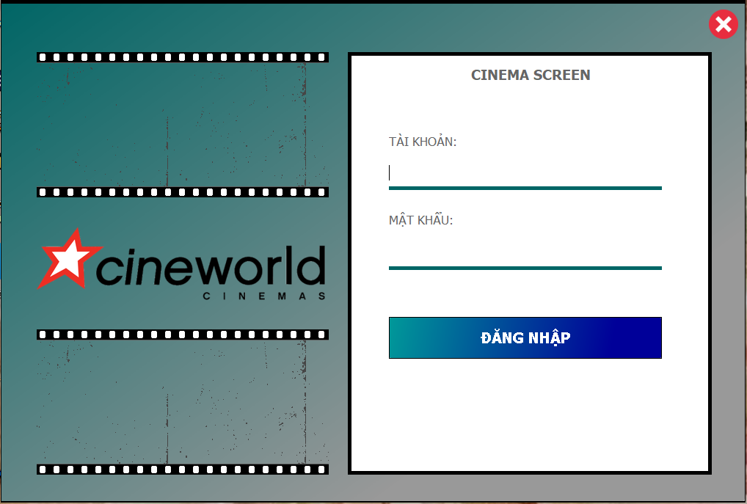

* Màn Hình Chào



* Màn hình chính

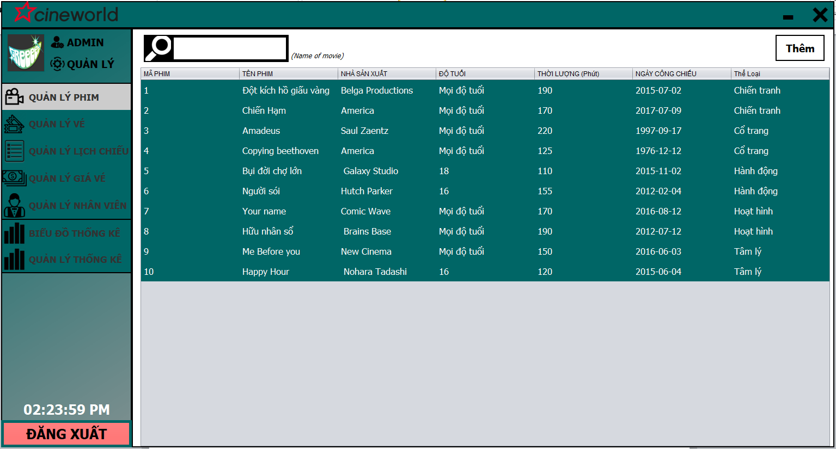

* Quản lý vé

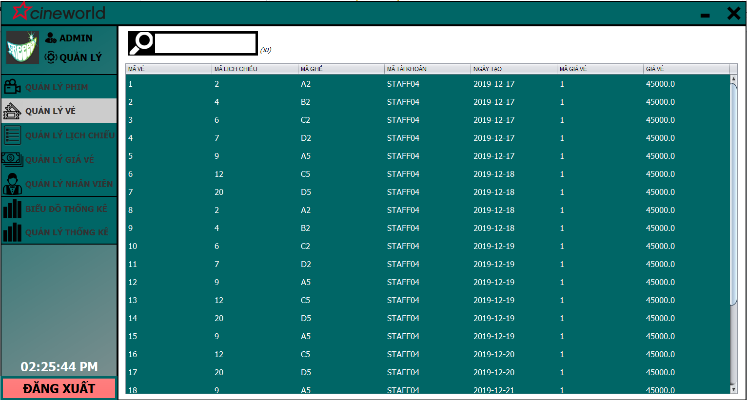

* Quản lý lịch chiếu

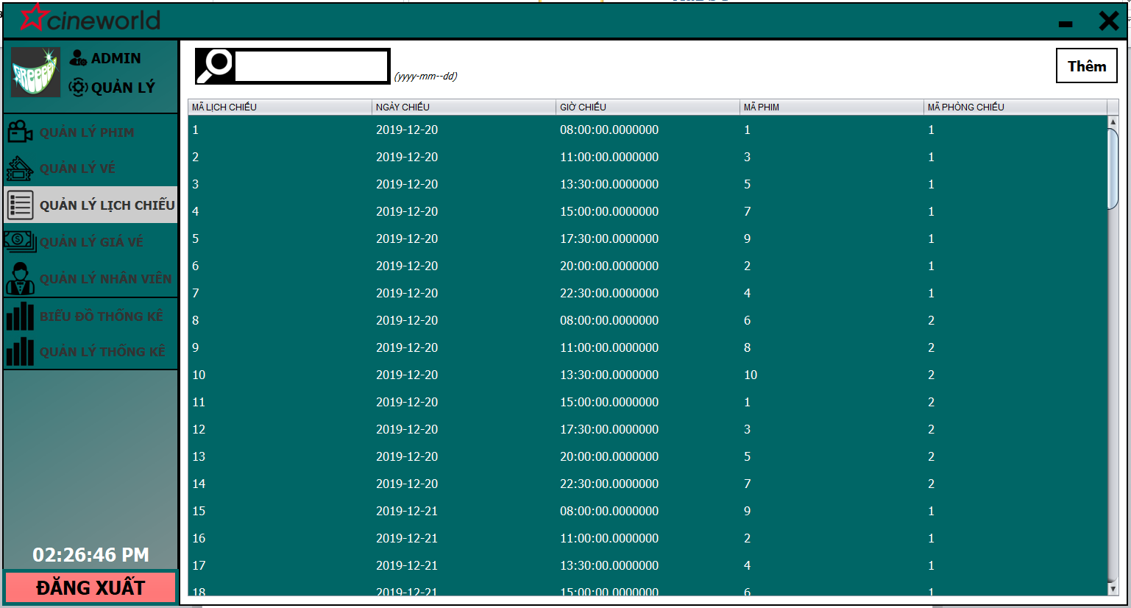

* Quản lý giá vé

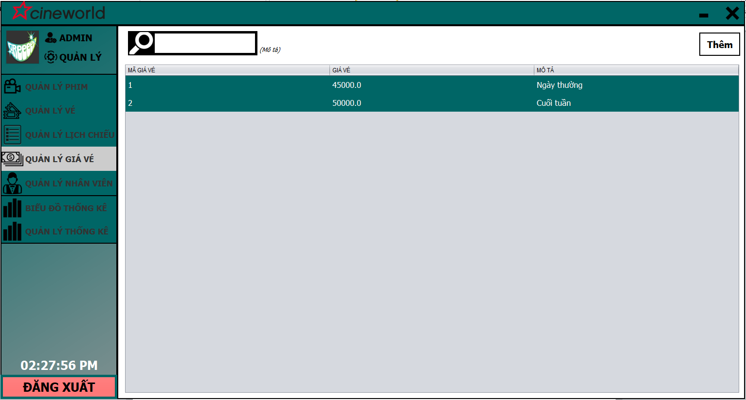

* Quản lý nhân viên

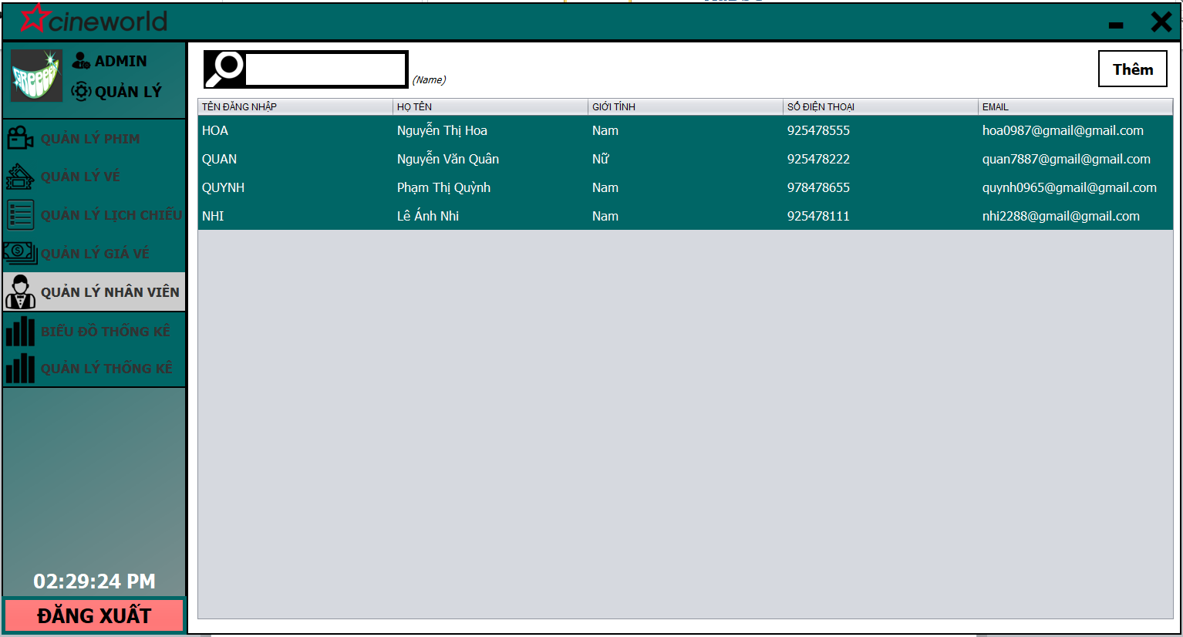

* Biểu đồ thống kê

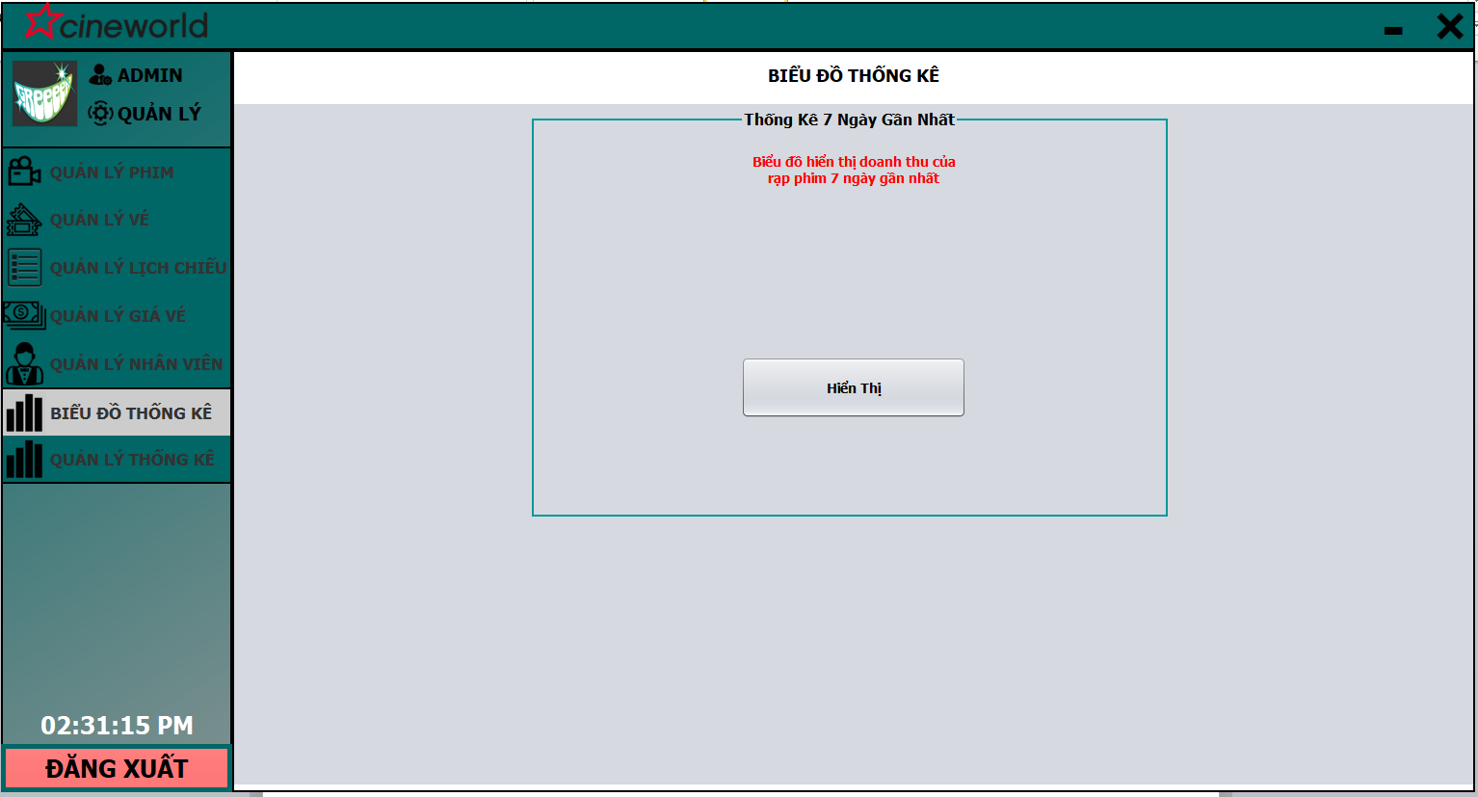

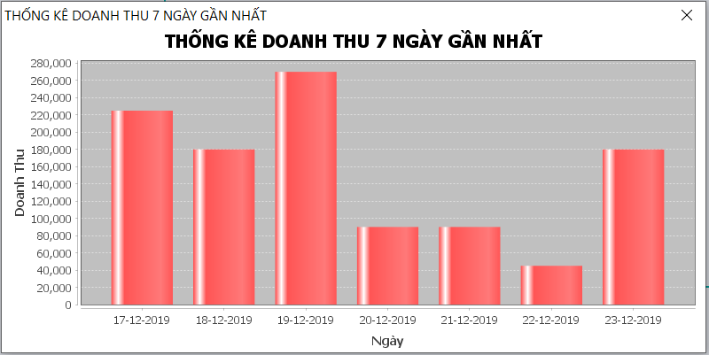

* Quản lý thống kê

